THƯ VIÊN TRƯỜNG THCS LƯƠNG ĐIỀN
BÀI TUYÊN TRUYỀN GIỚI THIỆU SÁCH THÁNG 1 NĂM 2025

TÊN SÁCH: DẾ MÈN PHIÊU LƯU KÝ – DIRAY OF A CRICKET
Tác giả: Tô Hoài
Người dịch: Đặng Thế Bính
Kính thưa quý thầy cô giáo, thưa toàn thể các bạn học sinh thân mến!
Tô Hoài (1920-2014) là một trong những tên tuổi lớn của văn học Việt Nam hiện đại và là cái tên được nhắc nhớ đầu tiên của mảng văn học thiếu nhi với tác phẩm kinh điển “Dế mèn phiêu lưu ký”. Ông là một trong những người sáng lập và cũng chính là người đặt tên cho Nhà xuất bản Kim Đồng. Trong suốt 94 năm tuổi đời và hơn 70 năm tuổi nghề, với một số lượng tác phẩm đồ sộ (gần 200 đầu sách) trải rộng trên nhiều đề tài: vùng quê ngoại thành Hà Nội - hiện tại và lịch sử; miền núi Tây Bắc và Việt Bắc trong thời kỳ kháng chiến; sáng tác cho thiếu nhi; chân dung và hồi ức... có thể nói, Tô Hoài là nhà văn của nhiều thời, của nhiều tầng lớp, độ tuổi khác nhau.
Ông là nhà văn xuất sắc tiêu biểu của nền văn học nước nhà. Ông sáng tác nhiều thể loại truyện khác nhau: truyện ngắn, truyện dài, hồi kì, tiểu luận, kịch bản phim, ... Ông là tấmgương tự học thành tài. Ông đã để lại cho đời khối lượng các tác phẩm đồ sộ khoảng 160đầu sách. Truyện của Tô Hoài tinh tế, hóm hỉnh, chữ nghĩa giàu chất thơ, phong phú về cuộc sống. Ông thường viết về thiên nhiên, loài vật, con người vùng Tây - Bắc.` | 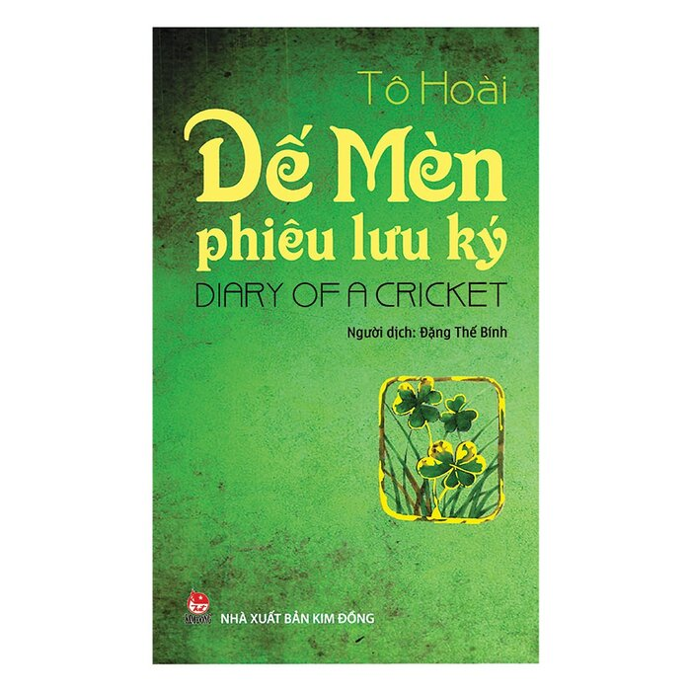
- Tác phẩm gồm có 10 chương được in vào năm 1941. Truyện được vết từ truyện ngắn "Con Dế" . Mỗi chương là một sự kiện, một câu chuyện, một bài học cuộc sông đáng nhớ trên chặng đường đi của Mèn.
- Là một câu chuyện được trẻ em trên khắp thế giới yêu thích và được dịch và nhiều thứ tiếng khác nhau.
- Chương I: Tôi sống đọc lập từ thuở bé - Một sự ngố nghịch ân hận suốt đời.
- Chương II: Cuộc phiêu lưu bất ngờ - Làm đò chơi cho trẻ con mà không biết - Lại anh Xiến Tóc cho tôi một bài học mới.
- Chương III: Thoát khỏi cái lồng tù - Giữa đường dẫu thấy bất bằng mà tha - Mệ kính mến của con ơi !
- Chương IV: Ông anh cả và ông anh hai của Mèn - Tri ân không đợi mà gặp.
- Chương V: Một sự vô ý rất nguy hiểm - Địa thế và tình các xóm lầy lội - Vì lẽ gì mà Mèn Và Trũi trốn đi được ?
- Chương VI: Tranh hùng với võ sĩ Bọ Ngựa - Chánh phó thủ lĩnh tổng Châu Chấu - Thề rằng sinh tử có nhau.
- Chương VII: Tâm sự bác Xiến Tóc chán đời - Cái cớ khiến Mèn lại lên đường.
- Chương VIII: Mền bị tù - Những sự xảy ra cho Mèn khi phải giam trong hầm kín của lão chim Trả - Xa nhau lại gặp nhau.
- Chương IX: Lại một chuyện rủi ro với các bạn kiến - Sự tức giận của mấy cô bé học trò - Ai có công nhất ?
- Chương X: Máy dòng tạm biệt của tập kí.
Dế Mèn phiêu lưu ký được xem là những trang văn mẫu mực của văn học thiếu nhi. Dường như mọi câu, đoạn, hình ảnh đều tác động mạnh mẽ đến tư tưởng tình cảm thẩm mỹ của người đọc.
Tác phẩm miêu tả cuộc phiêu lưu của một chú Dế Mèn qua thế giới loài vật và loài người.Những vấn đề nóng hổi như là: cái thiện và cái ác, chiến tranh và hòa bình, lí tưởng và lẽ sống được thể hiện một cách nhẹ nhàng, tinh tế mà sâu sắc.
Mèn đã trải qua những cuộc phiêu lưu vào thế giới các loài vật, vượt qua cơ man nào là rủi ro và biến cố, nhưng từng bước Mèn vươn lên tự điều chỉnh, tự nhận thức để trở thành con người giàu lí tưởng và ham hiểu biết với bản lĩnh kiên cường của một trai tráng đầu đội trời chân đập đất.
Chúng ta sẽ được lạc vào thế giới loài vật gần gũi, thân thương với toàn những con vật gắn chặt với đời sống thôn quê dân dã như: bác Xiến Tóc, Võ sĩ bọ ngựa, Châu Chấu Voi, Ếch Cốm, Chuồn Chuồn…
Tài năng của Tô Hoài thể hiện ở khả năng nắm bắt và mô tả đời sống tâm lí của lứa tuổi thiếu nhi và cả thanh niên. Ông đã “vẽ” nên một thế giới với muôn vàn những tình cảm mới lạ, những ham thích thiết thực và đầy phiêu lưu, những rung động tinh tế trước vẻ đẹp cuộc đời và thiên nhiên.
Trong buổi giới thiệu sách hôm nay, tôi muốn phần giới thiệu của mình là nhịp cầu nối giữa độc giả và cuốn sách nhằm tuyên truyền nội dung cuốn sách giúp các bạn học sinh tìm đọc để bổ sung kiến thức, tư liệu cho việc học tập trong nhà trường. Bởi lẽ âm vang sâu lắng nhất còn lại trong tâm hồn các bạn sau khi đọc xong cuốn sách là những khát vọng hướng đến một cuộc sống phóng khoáng, tự do, những ước mơ về một thế giới đại đồng trong đó hết thảy những ai có lòng tốt thì cùng nhau kết anh em.
Nếu các bạn đã từng “hâm mộ” chú Dế Mèn quả cảm, hãy đến tại thư viện nhà Trường để đọc và tìm hiểu thêm nhé.
Buổi giới thiệu sách đến đây là kết thúc tôi mong rằng các bạn đến với thư viện ngày càng nhiều hơn. Hẹn gặp lại thầy cô và các bạn trong buổi giới thiệu sách lần sau.
CB.THƯ VIỆN

Đoàn Thị Minh Phượng

